安裝 Offision 桌面應用程式
Windows 與 Mac 安裝檔到底放在哪裡、哪台機器要拿哪一個檔、安裝程式會問和不會問 什麼，以及為什麼你再也不用回到下載頁。
2026-09-04 · https://offision.com/help/zh-hant/user-guide/install-the-offision-desktop-app/
桌面應用程式就是把 Offision 放進自己的視窗，而不是瀏覽器分頁裡：它讓你保持
登入、待在 Dock 或工作列上，還能連到標籤印表機和桌上的會議室設備——這些是瀏覽器
分頁碰不到的。
開始之前:
一個已經能在瀏覽器使用的 Offision 帳戶，以及在這台機器上安裝軟體的權限。在公司
筆電上，後者往往才是真正的障礙——安裝程式本身不需要系統管理員權限，但有些機器
會一律擋下不認識的安裝程式。

1. 開啟下載頁
所有安裝檔都在同一個地方：offision.com 的 Download。Offision 裡面沒有
連到這一頁的連結，所以大家才會到處找——請直接開
Offision 下載頁。
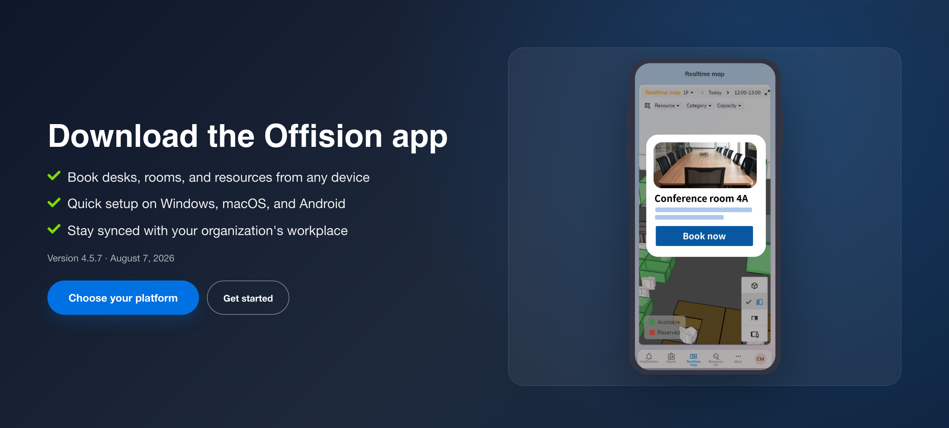
下載頁。版本和日期就在按鈕上方，所以你看得到自己即將裝的是什麼。
Choose your platform 會直接跳到檔案那一區。

2. 拿你這台機器要的檔
三張卡片，一個平台一張。每一張都寫明確切的檔名和版本，所以一眼就能看出自己是不
是已經有了。
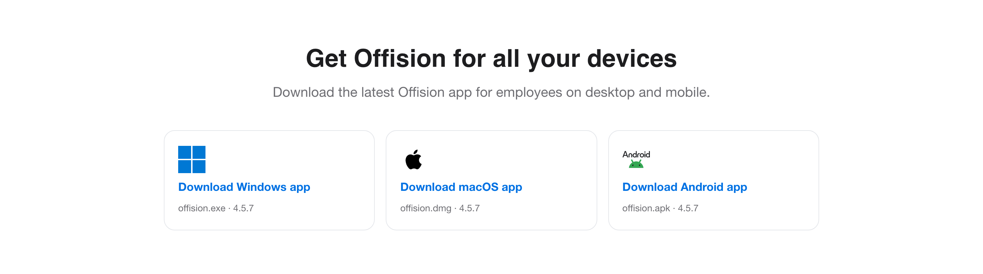
一個平台一張卡。檔名和版本印在下面。
你的機器 | 拿這個 | 備註
Windows 10 或 11，64 位元 | Download Windows app — offision.exe | Windows 只有這一個版本，沒有 32 位元版
採用 Apple 晶片的 Mac | Download macOS app — offision.dmg | M1 以上
Android 手機或平板 | Download Android app — offision.apk | 只給沒有 Play 商店的手機，請見在手機安裝

Intel 的 Mac 不在 Mac 應用程式的支援範圍。那台請用瀏覽器——那是完整的
Offision，這本手冊裡沒有任何一件事碰不到。

3. 執行安裝程式
在 Windows，開啟 offision.exe。它只裝給你自己，而且什麼都不問——不用選
資料夾、不用勾元件——裝完就自己開起來。這種簡短是刻意的，也正是它不需要系統
管理員密碼的原因。
在 Mac，開啟 offision.dmg，把 Offision 拖進 應用程式。第一次啟動時，
macOS 會照例詢問這個從網路下載的應用程式；Offision 已簽章並經過公證，所以按
「允許」就是預期中的答案，不是需要想辦法繞過的警告。

4. 登入
應用程式會開在貴公司的登入卡片上，接下來就是一般的登入——請見
登入 Offision。和手機一樣，這裡沒有 記住我：桌面
應用程式一律記住你。
如果你的帳戶放在另一台 Offision 伺服器上，選了它之後應用程式就會移過去並留在那裡 ——
下次啟動也會在同一台伺服器上開啟，不會再問。要是需要回來，應用程式的 無法連線 畫面上有一個
標著預設伺服器名稱的 返回 按鈕，按它就會回去。
下載頁也寫了同樣的三個步驟，而在怪罪安裝程式之前，第一步值得先讀。
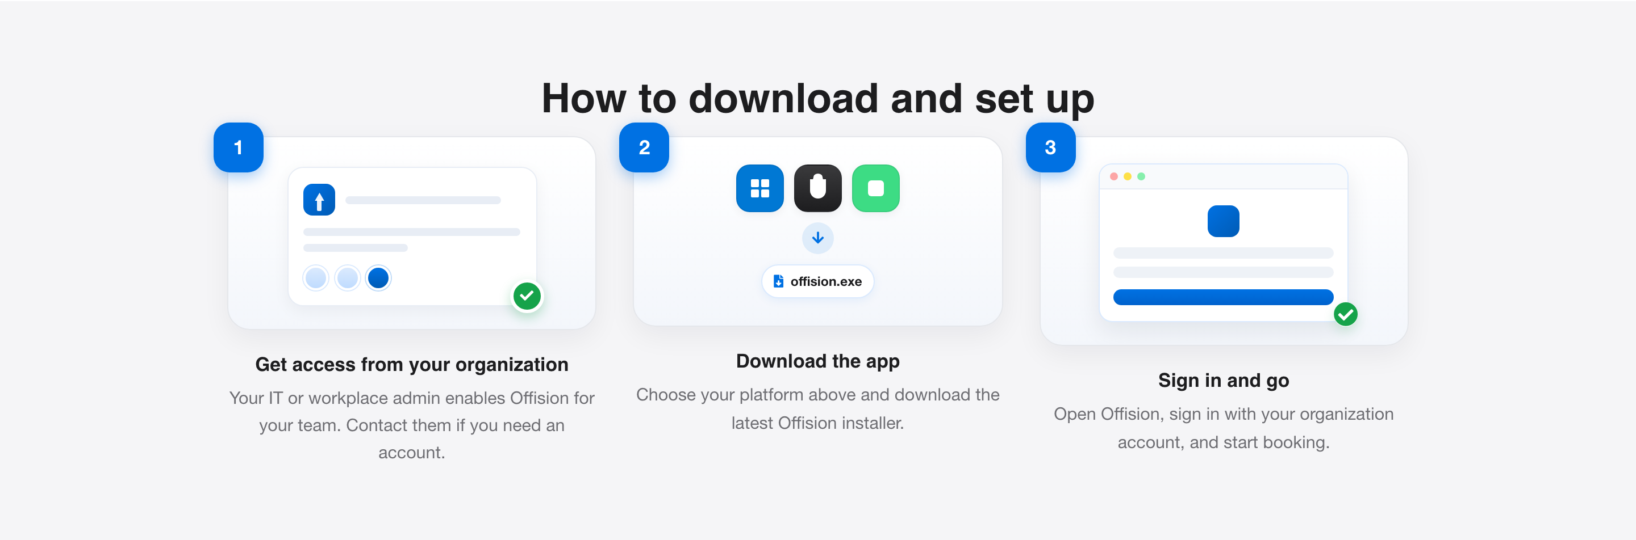
取得權限、下載、登入。帳戶得先存在，應用程式才有用。

你不用再回來這裡
桌面應用程式會自己更新。它自行檢查、在背景下載新版本，並在你下次重新開啟時
套用——所以下載頁是一台機器來一次，不是一個版本來一次。
如果你的版本已經舊很多、更新看起來卡住了，從上面那一頁重裝是安全的：它會就地
升級，而且保持登入。

確認裝好了
打開應用程式、登入，建立一筆預約。再用瀏覽器開 Offision，確認那筆預約在那裡。
同一個帳戶、同一批預約——如果瀏覽器顯示的是別的東西，那就是應用程式登入成了
別人。

